历史街区保护整治与旧城更新

摘要：随着城市的快速发展，历史街区保护整治与旧城更新的问题日益严重。分析二者的涵义及内容，阐述二者的关系和异同，同时指出目前我国在历史街区保护与旧城更新中存在的问题，并对“桐芳巷”和“新天地”两种典型的模式进行分析，探讨城市发展中如何对待历史街区保护整治与旧城更新。
关键词：历史街区保护整治；旧城更新；“桐芳巷”模式；“新天地”模式
Abstract: With the rapid development of cities, protection and renovation of historical streets and update of the old city is a growing problem. Analysis of its meaning and content, elaborate the relationship and the similarities and differences between both cases, and point out that at present our country exist problems in the protection and renovation of historical streets and update of the old city, then analyze two typical modes of “Tong fang alley” and “the New world” lane to explore how to deal with protection and renovation of historical streets and update of the old city in the process of city development .
Key words：Protection and renovation of historical streets, Update of the old city, “Tong fang alley” mode, “The New world” mode

一、引言
改革开放以来，我国城市化进程不断加快，城乡面貌日新月异，成就斐然。与此同时，城市旧城改造的步伐也大大加快，近20 年来出现了大规模的城市改造。然而，城市改造是一把双刃剑，在大规模的改造中, 也发生了许多空前毁灭性的开发改造，各地大拆大建，“旧貌换新颜”，造成许多有价值的、承载城市文化底蕴的历史街区遭到严重的破坏甚至已经慢慢消失，城市特色风貌失去应有的保护。
于是，在城市发展过程中，合理进行旧城更新保护并延续其城市历史街区文化的呼声已日渐高涨。在城市化和城市改造当中, 要求我们要具体界定好历史街区的内涵，厘清拆除与重建, 再开发与扩充, 修复与保护等的区别,将历史文化街区整体保护与旧城有机更新相结合，既可加快城市化的步伐, 又不失历史文化的传统底蕴，同时保护挖掘城市历史文化优势，延续城市文脉。
二、历史街区保护整治与旧城更新的内涵
1、 历史街区保护的内涵
历史街区是指经省、自治区、直辖市人民政府核定公布的保存文物特别丰富、历史建筑集中成片、能够较完整和真实地体现传统格局和历史风貌，并具有一定规模的区域。其基本特征是：（1）历史街区有一定的规模，并具有较完整或可整治的景观风貌，没有严重的视觉环境干扰，能反映某一民族及某个地方的鲜明特色，在这一地区的历史文化上占有重要地位；（2）有一定比例的真实遗存，携带着真实的历史信息；（3）历史街区应在城镇生活中起着重要的作用，是生生不息的、具有活力的社区，这也就决定了历史街区不但记载了过去城市的大量的文化信息，而且还不断并继续记载着当今城市发展的大量信息。
因此，对于历史街区的整体保护，不仅包括保护街区内的文物建筑、传统建筑群、街巷格局、建筑风貌及河道水系等外观整体风貌，而且要保护街区所承载的文化，即保护地名典故、民俗礼仪等非物质形态内容，维持文化多样性。
2、旧城更新的内涵
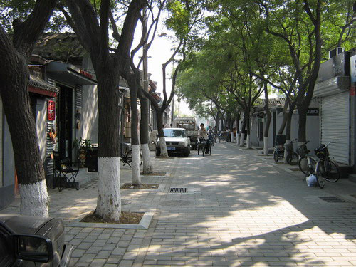
所谓旧城，是指历史上某一时期的产物, 是指较完整地保持了最初的风格, 在功能上已经不能有效满足使用者实际生活需求，在结构上日益危旧，但更多的是在历史发展的过程中逐步形成的, 而且现在仍在发展的城市居住建筑集中成片的生活区域。在这一区域内普遍存在着基础设施不健全, 土地利用率低下,布局混乱, 环境恶化等问题。
图1 北京菊儿胡同

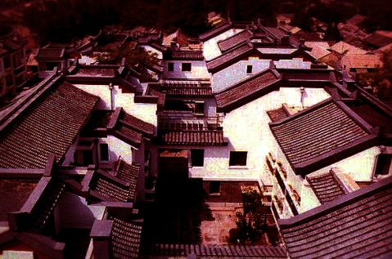
旧城更新则可以理解为“是一个过程，是一种状态，是一个目标”。20世纪70年代末期，吴良镛先生通过对北京旧城规划建设进行长期研究，在对新都市主义等城市发展理论认识基础上，结合北京实际情况提出了一个新的概念理论，即旧城有机更新理论。北京菊儿胡同的成功改造正是这一理论的成功范例（图1、2）。吴良镛先生在归纳这一实践成果时提出：“所谓‘有机更新’即采用适当规模、合适尺度、依据改造的内容与要求，妥善处理目前与将来的关系—不断提高规划设计的质量，使每一片的发展达到相对的完整性，这样集无数相对完整性之和，即能促进北京旧城的整体环境得到改善，达到有机更新的目的”。
图2 北京菊儿胡同
三、历史街区保护整治与旧城更新的异同
历史街区保护整治与旧城更新是不可割裂的、相得益彰的。历史街区保护整治是旧城更新的一个组成部分，其包含在旧城范围之内, 是旧城更新过程中重点考虑的对象，是旧城更新的前提和目的，二者既有区别也有联系。
1、历史街区保护整治与旧城更新都注重历史
两者在保护过程中都注重挖掘历史文化优势, 延续城市文脉, 充分体现尊重历史的规划理念, 注重对历史建筑的保护性利用。
2、 历史街区保护整治与旧城更新都考虑环境优先
两者都综合考虑环境功能, 包括绿化生态环境、基础设施环境、交通环境、人文环境和风貌的塑造与延续, 以及生活品质的提高, 都强调公共空间、绿地、城市交通组织、社区服务设施等的整体规划。
3、历史街区保护整治与旧城更新都体现了以人为本的原则
两者的“无形文化”在于他们通过保持良好的居住模式、组织形态、生活方式等以保持社会结构的稳定性。两者的目的都是为了在精神和物质上给居民提供更好的环境空间。历史保护给人以亲切感, 让人遐想, 回忆过去; 城市再开发则赋予城市新的生命力, 提高了城市的品位和文化内涵。
4、 历史街区保护整治与旧城更新两者的目标不同
旧城有机更新是一个集开发、修复、保护为一体的综合性城市改造建设, 主要以城市的再造为主, 这种方式是时代发展的需要, 可以大大增强城市的活力; 而历史街区保护整治则是以保护与整治为主, 是人们对于历史价值的充分认识和尊重。
- 历史街区保护整治与旧城更新两者的层面不同
旧城有机更新从区域角度全盘考虑城市的功能布局和结构调整, 它是一个系统工程, 不同于纯静态的保护, 而是一个连续不断的过程; 而历史街区的保护整治则更多地从建筑的角度来考虑环境的整体风貌。历史街区保护整治是旧城有机更新的深化。
四、我国历史街区保护整治与旧城更新中存在的问题
“城市” 既是历史文化的客观载体，又是社会经济的物质景观。城市建设一方面要为城市功能更新、经济发展和市民生活创造良好的环境, 另一方面又要保护好各个不同时期留下的历史文化遗产, 做到保护与发展并行。目前, 我国许多城市都在进行大规模的旧城改造, 城市的面貌固然焕然一新,但许多有价值的历史街区也随之消失，城市变得 “ 千城一面”， 此时我们不禁要对这种行为进行反思。我国在历史街区保护和旧城更新中存在的主要问题有：
1、以追求经济效益为目标
历史街区保护大都面临资金缺乏的问题, 因此, 历史街区多是作为旧城改造的一部分, 由政府出政策和场地, 房地产开发公司出钱进行“ 保护” 。在有的城市中, 旧城用地成为个别开发商追求高额利润的竞争地, 从而与历史街区的保护背道而驰。
2、历史街区建筑的大拆大建
由于决策者对城市现状与发展缺乏深入细致的科学研究, 盲目地开展规模大、内容单一的投资项目, 致使对历史街区大拆大建, 造成城市外部空间丧失、历史文脉断裂和社区归属感模糊等问题。
3、历史街区生活网络的破坏
对历史街区的任何保护措施, 都会对当地居民的利益产生直接影响。然而, 在保护规划方案中, 居民少有发表意见的权利, 侵害居民利益的现象经常发生。出于保护要求, 必然需要降低历史街区的建筑密度, 减少那里的居住人口。但考虑当地居民各种潜在的生活危机也是十分重要的。
五、我国历史街区保护整治与旧城更新模式的探索
历史街区作为旧城的历史遗存，是城市历史进程的产物，它的保护与更新是对城市传统风貌最直接的保护和继承。针对目前在历史街区保护与旧城更新进程中存在的问题，我国做了一系列的探索。苏州 “桐芳巷”小区改建与上海“新天地”的改造是典型的历史街区保护、旧城更新模式的探索与实践，为历史街区保护整治和旧城更新提供了新的途径。
1、苏州“桐芳巷”模式
“桐芳巷”位于古典园林狮子林南部的古城区，面积约3.6公顷，规划设计以“再现和延续”古城风貌特色为思想，在建筑上除保留一栋质量较好的老建筑外，其余均拆除新建，新建建筑和小区空间结构从风格和尺度上尽量接近苏州传统，使整个小区与古城风貌相协调，成功地继承了苏州城市的传统特色；道路系统则保留原有的“街—巷—弄”的传统街区格局，在原有街巷的基础上，适当拓宽打通。以“桐芳巷”为代表的“新建街区，风貌延续”已成为苏州古城更新的主要模式(图3、4)。但是昂贵的价格，使得居民的回迁成了一句空话，原有的社区网络遭到破坏，目前居住的大多是外来的富人。
图3 桐芳巷：再现传统街巷风貌
(资料来源：谭庆琏．城市住宅试点小区精选．北京：中国建筑工业出版社，1 9 9 7．)

图4 桐芳巷：传统风貌的联体小住宅
(资料来源：谭庆琏．城市住宅试点小区精选．北京：中国建筑工业出版社，1 9 9 7．)

此后，苏州的一些街区大都按此模式进行改造更新，如定慧寺巷改造、狮林苑小区，甚至是商业街区的建设(如学士街的改建、拙政园附近的园外苑改建) 等。不同的是，以后的街区更新更多地采用了现代小区规划的基本理念与传统形式的结合，即现代多层公寓式住宅，配以传统风格的外表和外部空间局部节点的传统装饰，借此与苏州古城传统风貌相协调。然而，这种商业性开发模式必然带来整齐划一的建筑布局和道路结构，使“再现和延续”大打折扣，继承传统变成了对城市传统特色的简单模仿。
2、上海“新天地”模式
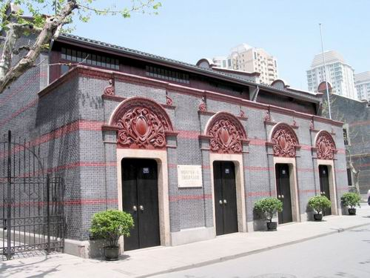
上海“新天地”里弄改造是保留传统形式、改变原有功能的代表性实例，成为在尊重历史和建筑文脉的基础上保留外观、更新内部设施的历史街区更新模式。
图5 新天地：中共“一大会址”
“新天地”位于上海卢湾区东北角的太平桥地区，紧靠淮海中路、西藏路等商业街，区位条件优越。区内有国家重点保护单位“中共一大会址”和许多建于上世纪初属于典型的上海石库门里弄建筑，历史文化内涵丰富。该地块要求开发建设必须严格保护“一大会址”及其原有风貌和空间格局，周围建筑的改建必须在尊重历史建筑文脉的基础上进行，在建设高度、建筑形式和保护方面都有一定的要求。
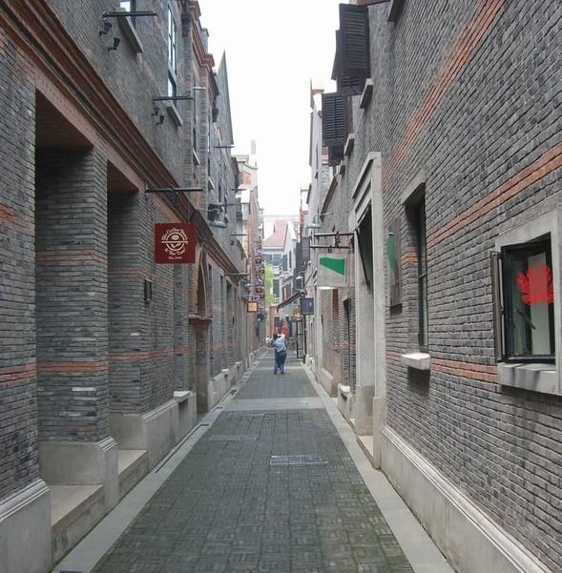
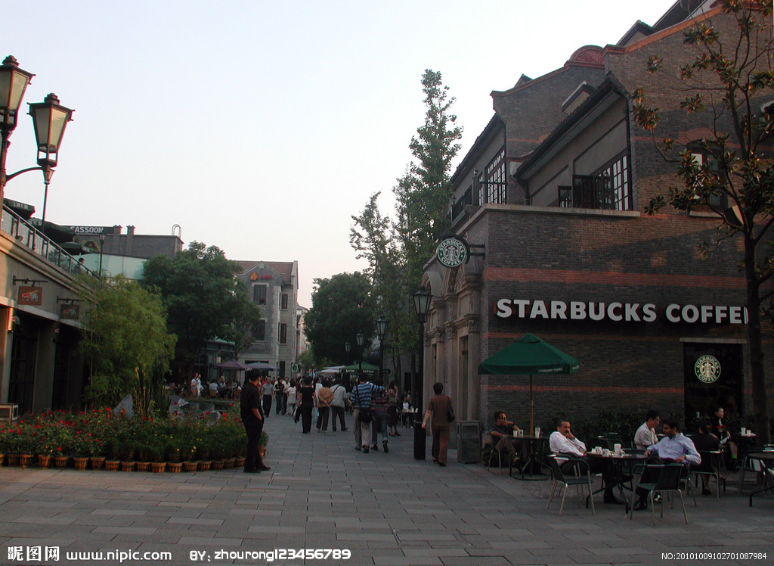
地段改造采用了“存表去里”的方式， 通过“街—弄堂”的传统道路结构形式与建筑有机结合，形成传统的围合空间格局。即对保留建筑进行必要的维护、修缮，保留建筑外观和外部环境，对内部进行全面更新，以适应新的使用功能(如图6)；新建建筑则有机地融入保护区的环境之中，与保留建筑融合“共生”。
图6 新天地：保留建筑外观传统形式，改变原有功能

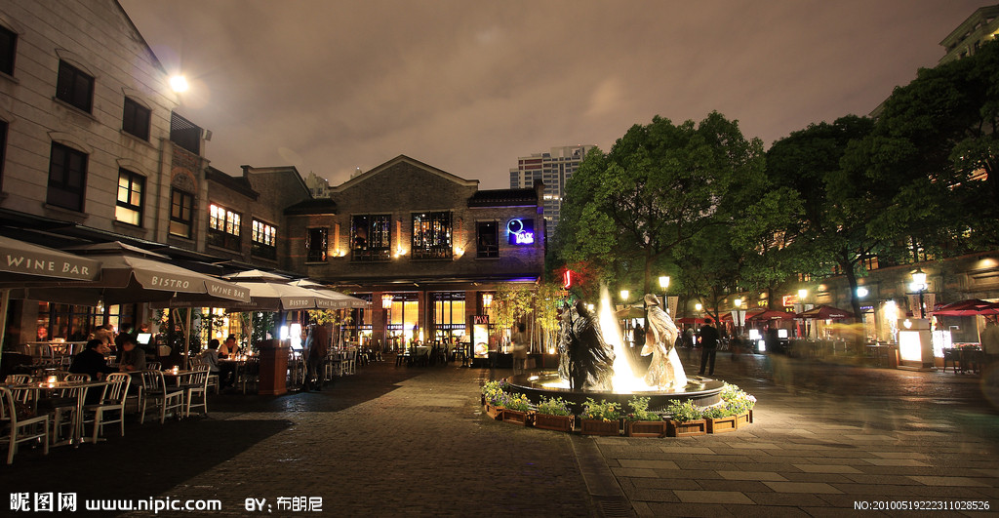
“新天地”成功地保护了包括“中共一大会址”在内的历史街区风貌和历史文脉，也表达了人们观念中天生保守和怀旧的情怀，并吸引了许多人前来购物、休闲、过夜生活，把这里变成为了人群高密集和环境高品质地区，带动了周边地价的全面涨价，取得了良好的社会和经济效益，这种手法值得我们研究和借鉴。
六、结语
随着经济、社会、文化和科学技术的发展，历史街区的保护整治与旧城更新问题变得更复杂、更多样，它已不仅仅是物质环境的更新改造问题，而且还广泛地涉及到社会、文化甚至是时空等因素。我们在借鉴前人或他人成功经验的同时，必须探索适合历史街区和旧城自身特点的发展对策和实施道路。
通过研究和实践有力的证明，对历史街区的保护整治和旧城更新必须坚持原真性保护和可持续发展利用的原则，必须对历史街区和旧城内的资源进行有效整合利用，重点是规划资源整合图景和激活当地的发展要素，保护历史空间的形态，在保持传统文化内涵的同时，改善居民的生活环境，提高生活“现代”舒适度的同时，做到以人为本。
同时，正确处理好历史街区保护整治与旧城更新的关系，界定好二者的涵义，如果说历史街区的保护整治是基础，是对城市文化的尊重，那么对旧城的合理更新就是保护的延伸，是城市文脉的延续。只有将旧城更新和街区保护置于城市整体的发展过程中, 整体规划、统筹安排、综合开发, 才能最终推动城市整体的发展。

参考文献：
[1] 吴良镛，北京旧城和菊儿胡同，中国建筑工业出版社，1994年
[2] 方可，当代北京旧城更新：调查、研究、探索，中国建筑工业出版社，2000年
[3] 阮仪三 孙 萌，我国历史街区保护与规划的若干问题研究，城市规划, 2001（10）
[4] 陈柳，华中科技大学，城市历史街区的保护与更新，长江建设，2004年03月
[5] 单霁翔，城市化发展与文化遗产保护，天津大学出版社，2006年6月
[6] 万勇，旧城的和谐更新 ，中国建筑工业出版社，2006年9月
[7] 田继忠，历史文化街区整体保护及有机更新路径研究，北京规划建设，2011年
作者简介：
张玮玮 中国矿业大学力建学院11级硕士研究生 城市规划与设计专业
15996945562（TEL） 541653315@qq.com（EMAIL）
张鹏 中国矿业大学力建学院10级硕士研究生 建筑设计及其理论专业

